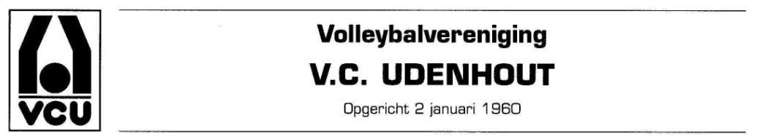

**Aanmelding lidmaatschap**

Door het invullen en ondertekenen van dit aanmeldingsformulier verzoek ik VC Udenhout mij in te schrijven als lid van de vereniging. Ingevuld formulier mailen naar [secretariaat@vcudenhout.com](mailto:secretariaat@vcudenhout.com) of afgeven bij je trainer.

Informatie over contributie en trainingstijden vind je op onze site: **vcudenhout.nl**

Naam: ……………………………………………………………………………………………………………………………………

Adres (met postcode): ……………………………………………………………………………………………………………………………………..

Geboortedatum: ……………………………………………………………………………………………………………………..

Telefoonnummer: ……………………………………………………………………………………………………………………

E-mailadres: ……………………………………………………………………………………………………………………………

Ik wil graag: competitie spelen / alleen trainen

Ik ga spelen in: H1 / D1 / D2 / recreanten / jeugdteam / CMV-team

Bij jeugdleden graag ook telefoonnummer en emailadres van ouder(s) vermelden:

……………………………………………………………………………………………………………………………………………………

……………………………………………………………………………………………………………………………………………………

NeVoBo-nummer indien je eerder competitie hebt gespeeld: …………………………………………………….

Ben je in het bezit van een scheidsrechterslicentie: ja / nee

Heb je ervaring in het geven van trainingen: ja / nee

Datum ondertekening: ……………………………………………………………………………………………………..

Handtekening: ………………………………………………………………………………………………………………….

Handtekening ouder(s) bij jeugdleden …………………………………………………………………………….